DICA 01 – Criando Texto automático no Word

É possível usar **lorem** ou **rand**

Basta usar o sinal de (=) junto com rand (número de parágrafos, número de frases em cada parágrafos) sem espaço entre os comandos

**Exemplo:**

= Rand (1,1)

O vídeo fornece uma maneira poderosa de ajudá-lo a provar seu argumento.

= lorem (2,2)

Lorem ipsum dolor sit amet, consectetuer adipiscing elit. Maecenas porttitor congue massa.

Fusce posuere, magna sed pulvinar ultricies, purus lectus malesuada libero, sit amet commodo magna eros quis urna. Nunc viverra imperdiet enim.

DICA O2 - AUMENTAR OU DIMINUIR LETRA PELO TECLADO

Usando as letras ‘**CTRL**’ + ‘ **[** ‘ ou ‘ **]** ‘ podemos aumentar ou diminuir a letra do texto selecionado de 1 em 1 numeração.

Também usando as teclas:

‘**CTRL’** + ‘**SHIFT**’ junto com sinal de maior ou menor **( < > )** para aumentar ou diminuir a letra de 2 em 2 numerações

DICA 03 – LIMPANDO A FORMATAÇÃO DO TEXTO

Para limpar a formatação de texto copiada de outro lugar basta apenas selecionar o texto e apertar ‘**CTRL’ + ‘SPACE’. (INVÁLIDO)**

DICA 04 – APAGANDO UMA PALAVRA INTEIRA

Se quiser apagar uma palavra inteira basta deixar o cursos do mouse na frente da palavra e apertar ‘**CTRL**’ + ‘**BACKSPACE’** ou ‘**DELETE**’

DICA 05 – COPIAR E COLAR MÚLTIPLOS TEXTOS

Na barra de ‘PÁGINA INICIAL’ selecionando ‘ÁREA DE TRANSFERÊNCIA’ temos todos os textos que copiamos com ‘CTRL’ + ‘C’, lá podemos apenas selecionar qual texto queremos escrever sem a necessidade de copiar um texto anterior novamente, ou colar todos de uma só vez.

DICA 06 – CRIANDO SÍMBOLOS AUTOMÁTICAMENTE

Para criar alguns símbolos podemos apenas colocar a letra entre parênteses

Exemplo:

( c ) – sem espaçamentos forma o símbolo:

©

( r ) – sem espaçamentos forma o símbolo:

®

E assim por diante..

DICA 07 – CRIANDO TABELAS PELO TECLADO

Para criar tabelas pelo teclado basta apertar ‘+’ e ‘TAB’ para cada colona da tabela e após isso selecione ‘ENTER’

Exemplo:

Cada ‘+’ será uma linha vertical, ou seja, 3 linhas verticais contando com a horizontal automática, obtemos 2 colunas na tabela.

(+ ‘TAB’ + ‘TAB’ +)

|  |  |
| --- | --- |
|  |  |

DICA 08 – CRIANDO FÓRMULAS MATEMÁTICAS DE UM JEITO FÁCIL

Para isso vá em ‘INSERIR’ na barra de tarefas e vá em ‘EQUAÇÃO’, depois em ‘EQUAÇÃO A TINTA’ e escreva a conta matemática, que ela aparecerá em texto pra você no Word.

Exemplo:

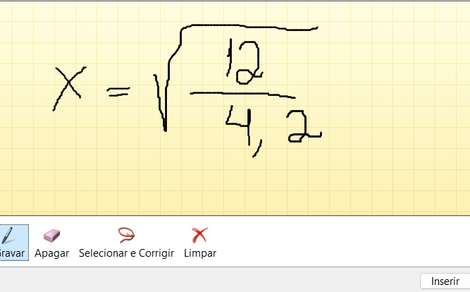

$$x=\sqrt{\frac{12}{4,2}}$$

DICA 09 – PESQUISANDO O SIGNIFICA DAS PALAVRAS

Para pesquisar as palavras selecione a palavra com botão direito do mouse e depois ‘SINÔNIMOS’ e verá o significado das palavras aqui no word mesmo em vez de ir pesquisar no navegador.

DICA 10 – TRADUZINDO TEXTO PARA OUTRO IDIOMA

Selecione o texto com botão direito e vá em ‘TRADUZIR’ para obter a tradução